BEELDEND DOOSJE MET COLLAGE

Benodigdheden:
- Bestaand doosje( b.v. parfumdoosje of groter doosje) voorzichtig uit elkaar halen of
zelf een doosje maken met plakranden.
- Tijdschriften, oude kalenders, posters, lijm, fijne schaar, stanleymes, snijplaat, liniaal, rij, glitters, naaimachine elastiek, kralen etc.
Werkwijze:
- Bekijk de site www.snusterduster.nl en doe ideeën op over mogelijkheden en een thema; kleur, emotie, seizoen, sport etc.
- Snijd je doosje uit met een stanleymes. Werk super precies! Snijd de vouwlijnen
voorzichtig. Bekijk of je doosje in elkaar past en werk het bij.
- Zoek grotere foto’s voor de achtergrond en kleinere foto’s voor elementen die je op de voorgrond wilt hebben. Knip ze uit, rangschik. Kijk goed hoe je je verhaal wilt vertellen
en wilt laten doorlopen over de verschillende vlakken Plak ze vast. Werk eerst de
binnenkant af en dan de buitenkant.
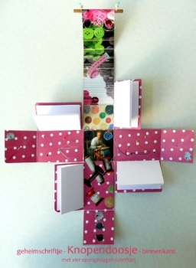
- Versier eventueel met glitters, maak een sluiting met b.v. elastisch garen en/of een kraal

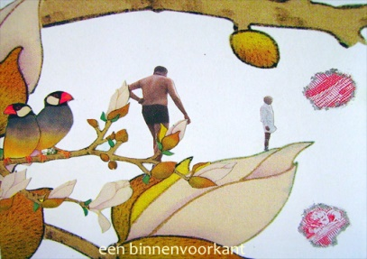
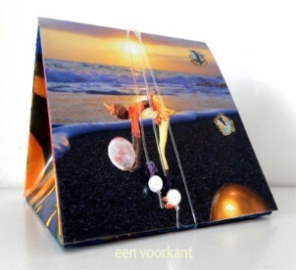

Verbeeldingskracht ( ik heb buiten de kaders gedacht, geëxperimenteerd, iets nieuws toegevoegd door..):

Scheppingskracht ( de volgende middelen, materialen, technieken m vaardigheden en kennis heb ik ingezet):

Zeggingskracht ( het verhaal dat ik vertel is.. Het spreekt de verbeelding van anderen aan / is inspirerend voor..):

Ik heb bij deze opdracht over mijn eigen creativiteit en expressieve vermogen geleerd….

Deze opdracht, of delen ervan, kan ik wel/niet inzetten voor mijn doelgroep omdat…(denk breed over de doelgroep, denk creatief/kan eventueel iets aangepast worden, leg uitgebreid uit):

BEELDEND MASKER

Benodigdheden:

- Potlood, stevig dik karton ( b.v. oude doos), stevig wit of zwart karton
- Snijmat, stanleymes/papiermesje
- Lijm, plakkaatverf, stiften, kwasten, oude kranten, water

Werkwijze:
- Bekijk afbeeldingen van maskers; wat maakt een masker een masker?
- Teken met potlood op een stuk stevig karton ( A4) een eenvoudig portret. Zorg dat de contouren van het haar en het gezicht de buitenrand
van het karton raken
- Verdeel het gezicht nu in vlakken; verbind onderdelen van ogen, mond, neus met de
zijkant door midden van dubbele lijnen van 1,5 cm en breder Maak er een maskerachtig gezicht van. Bepaal nu welke delen je uit wilt snijden ( arceren) en snijdt ze uit
- Leg de ontstane vorm op een blad stevig wit of zwart A4 karton. Trek alle ontstane delen
om met potlood en vul de ontstane openingen op met plakkaatverf. Gebruik maximaal 2 kleuren.
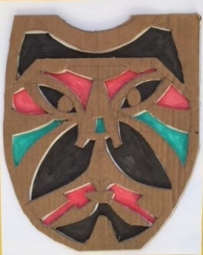
- Plak de uitgesneden gezichtsvorm van karton op het witte/zwarte karton op de juiste
plaats. Je kunt nog elementen toevoegen door vlakken in te plakken met macaroni of
andere materialen of door delen karton op te hogen.
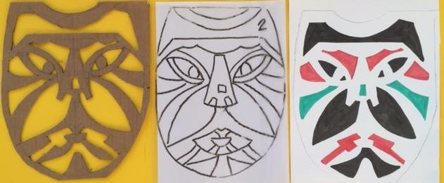

Verbeeldingskracht ( ik heb buiten de kaders gedacht, geëxperimenteerd, iets nieuws toegevoegd door..):

Scheppingskracht ( de volgende middelen, materialen, technieken m vaardigheden en kennis heb ik ingezet):

Zeggingskracht ( het verhaal dat ik vertel is.. Het spreekt de verbeelding van anderen aan / is inspirerend voor..):

Ik heb bij deze opdracht over mijn eigen creativiteit en expressieve vermogen geleerd….

Deze opdracht, of delen ervan, kan ik wel/niet inzetten voor mijn doelgroep omdat…(denk breed over de doelgroep, denk creatief/kan eventueel iets aangepast worden, leg uitgebreid uit):

